RESOLUCIÓN 15/25 QUE CONFIRMA LA INEXISTENCIA PARCIAL DE INFORMACIÓN PARA ATENDER LA SOLICITUD DE ACCESO A INFORMACIÓN PÚBLICA 3300154250000162

En la Ciudad de México siendo el día 23 de junio año dos mil veinticinco-----------------------------------------------------------------------------------------------------------------------------------------------------------------------Vistos para resolver sobre la solicitud de acceso a información pública 330015425000162 requerida a la Unidad de Transparencia del Hospital Infantil de México Federico Gómez a través de la Plataforma Nacional de Transparencia. -----------------------------------------------------------------------------------------------
-------------------------------------------------------A N T E C E D E N T E S-----------------------------------------------

- Con fecha 30 de mayo de 2025, se recibió en la Unidad de Transparencia del Hospital Infantil de México Federico Gómez, a través de la Plataforma Nacional de Transparencia, la solicitud de acceso a información pública No. 330015425000162, en la que se requirió.

“1.- Se solicita el importe pagado por concepto de tiempo extra, turnos extra y copensacion por servicios eventuales de los los siguientes trabajadores:

- Numero de empleado: 54795, Nombre: RUIZ OSORNO DIEGO SERGIO
- Numero de empleado: 55469, Nombre: MUÑOZ ALARCON ALAN
- Numero de empleado: 10066, Nombre: SANCHEZ RIVERA HECTOR MANUEL

Esta informacion se solicita de los ejercicios 2009 al 2025, esto con fundamento en el Catalogo de disposicion documental, desglosada por cada una de las personas enunciadas de forma anual y en archivo en excel, gracias.

Aunado a lo anterior se solicita informen si existe alguna observacion por parte de algun ente fiscalizador derivado del pago realizado por concepto de tiempo extra, turnos extra y copensacion por servicios eventuales al cierre del tercer trimestre de 2025, asi como al dia de hoy, por lo que en caso de que si haya alguna observacion pendiente de solventar, solicito amablemente el documento que soporte su dicho, en caso de que no exista tambien solicito el oficio donde la autoridad competente informe que no existe ninguna observacion al cierre de los periodos solicitados, para ambos casos: oficios de la Jefa o del jefe de la oficina de representracion, por parte de la Auditoria Superior de la Federacion, de la Secretaria Anticorrupcion y Buen Gobierno, de la Auditoria Externa, Auditoria Interna y/o algun ente fiscalizador).

Gracias por su apoyo”. (Sic passim)

- Miriam Guadalupe Herrera Segura, Directora de Planeación y Titular de la Unidad de Transparencia, solicitó a través de correo electrónico de fecha 29 de mayo de 2025, a Mayely Montserrat Ibáñez Vargas, Encargada de Despacho de la Subdirección de Recursos Humanos que realizara la búsqueda de información y lo informara a más tardar el día 9 de junio de 2025.

- Mediante correo electrónico de fecha 9 de junio del año en curso, Mayely Monserrat Ibáñez Vargas, Encargada de Despacho de la Subdirección de Recursos Humanos, informó lo siguiente:

“[…] En relación con lo anteriormente citado y solicitado, es de manifestarse que después de haberse realizado una búsqueda exhaustiva en los archivos/sistema de datos personales de esta Subdirección de Recursos Humanos, no se encontró información o constancia alguna en los términos requeridos, es decir, archivo Excel de tiempo extra, turno extra y compensación por servicios eventuales desglosada de forma anual a nombre de los CC. RUIZ OSORNO DIEGO SERGIO, MUÑOZ ALARCON ALAN Y SÁNCHEZ RIVERA HÉCTOR MANUEL, sin embargo, con el ánimo de colaborar con la peticionario y ese H. Instituto Nacional de Trasparencia, se adjunta archivo en PDF con el acumulado de nómina del periodo de 2015 al periodo de 2024.

En relación con el ejercicio 2025, no se cuenta con información referente a lo solicitado.

Referente al periodo de 2009 al 2014, se realizó una búsqueda exhaustiva dentro de los expedientes de esta Subdirección de Recursos Humanos y no se encontraron registros ya que no se contaba con el sistema de nómina Harweb, implementado a partir del ejercicio 2015, por lo que no hay registro de los periodos en mención.

Continuando con lo requerido y por lo que respecta a:

“Aunado a lo anterior se solicita informen si existe alguna observación por parte de algún ente fiscalizador derivado del pago realizado por concepto de tiempo extra, turnos extras y compensación por servicios eventuales al cierre del tercer trimestre de 2024, así como al día de hoy, por lo que en caso de que si haya observaciones pendientes de solventar, solicito amablemente el documento que soporte su dicho”(sic).

Se informa que no se cuenta con ninguna observación del periodo en mención, por parte de algún ente fiscalizador derivado del pago realizado por concepto de tiempo extra, turno extra y compensación por servicios eventuales al cierre del tercer trimestre de 2024, motivo por el que no se proporciona documento alguno.

“Ahora bien con lo que respecta a: “en caso de que no exista solicito el oficio donde la autoridad competente informa que no existe ninguna observación al cierre de los periodos solicitados” (sic).

Es de comunicarse que después de realizar una búsqueda exhaustiva en los archivos de la Subdirección de Recursos Humanos no se localizó constancia que se relacione con lo requerido.

No omito mencionar que con lo anterior citado y proporcionado, se da cumplimiento total con lo requerido, así como la conservación de documentos establecida en la Ley Federal de Archivos (disposición legal que entro en vigor a los 365 días posteriores a su publicación en el Diario Oficial de la Federación de fecha 23 de enero de 2012), Ley abrogada por la Ley General de Archivos a partir del 15de junio de 2019, normatividad aplicable a mi representada. ” (Sic) [Énfasis añadido].

Al correo, se remitió como anexo un archivo pdf con el acumulado de nómina del periodo 2015 a 2024

- El 10 de junio de 2025, María del Carmen Medina García, Subdirectora de Seguimiento Programático y Diseño Organizacional, solicitó a través de correo electrónico, que se sustentara el modo tiempo y lugar en que se realizó la búsqueda de la información del periodo 2009 a 2014

- Mayely Monserrat Ibáñez Vargas, Encargada de Despacho de la Subdirección de Recursos Humanos, remitió el 13 de junio de 2025 correo electrónico con el siguiente formato:

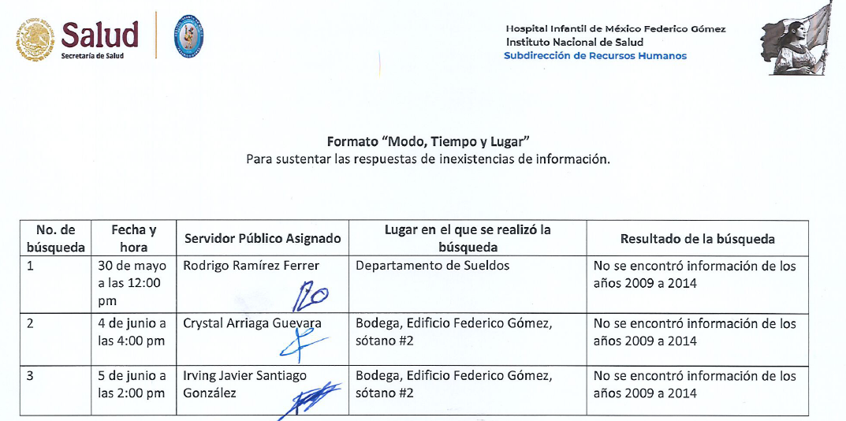

- En consecuencia de la respuesta entregada, se somete al Comité de Transparencia la Resolución de inexistencia parcial 15/25, por la información correspondiente al importe pagado por concepto de tiempo extra, turnos extra y compensación por servicios eventuales del periodo 2009-2014, relacionados con los servidores públicos Muñoz Alarcón Alan, Ruiz Osorno Diego Sergio y Sánchez Rivera Héctor Manuel.

----------------------------------------------------C O N S I D E R A N D O------------------------------------------------
----------------------------------------------------------------------------------------------------------------------------------

PRIMERO. En términos de la Ley General de Transparencia y Acceso a la Información Pública, la Unidad de Transparencia del Hospital Infantil de México Federico Gómez, tiene las funciones que se señalan en el Artículo 41 fracción VI de dicha Ley, así como la de recibir y dar trámite a las solicitudes de acceso a la información referidas en los artículos 123 al 142 las cuales son las necesarias para garantizar y agilizar el flujo de información entre este Instituto y los particulares.

SEGUNDO. De conformidad con lo dispuesto en los artículos 39 y 40 de la Ley General de Transparencia y Acceso a la Información Pública, este Comité de Transparencia, es competente para conocer y resolver sobre la presente solicitud de información.

TERCERO. En términos del artículo 133 de la Ley General de Transparencia y Acceso a la Información Pública, que señala.

“Artículo 133. Las Unidades de Transparencia deberán garantizar que las solicitudes se turnen a todas las áreas competentes que cuenten con la información o deban tenerla de acuerdo a sus facultades, competencias y funciones, con el objeto de que realicen una búsqueda exhaustiva y razonable de la información solicitada” (sic)

CUARTO. El artículo 131 de la citada Ley, señala

“[…] Artículo 131. Los sujetos obligados deberán otorgar los documentos que se encuentren en sus archivos o que estén obligados a documentar de acuerdo con sus facultades, competencias o funciones, conforme a las características físicas o electrónicas de la información con la que cuenten o del lugar donde se encuentre, sin necesidad de elaborar documentos adicionales para atender las solicitudes de acceso a información.[…]

QUINTO. Miriam Guadalupe Herrera Segura, Directora de Planeación y Titular de la Unidad de Transparencia realizó las gestiones al interior de la Institución en específico con Mayely Montserrat Ibáñez Vargas, Encargada de Despacho de la Subdirección de Recursos Humanos, a fin de que realizara la búsqueda y proporcionara la información que en el ámbito de su competencia se haya generado.

SEXTO. Mayely Montserrat Ibáñez Vargas, Encargada de Despacho de la Subdirección de Recursos Humanos, informó que para el requerimiento de información correspondiente al importe pagado por concepto de tiempo extra, turnos extra y compensación por servicios eventuales del periodo 2009 - 2014 de tres servidores públicos, realizó tres búsquedas, los días 30 de mayo, 4 y 5 de junio de 2025, dentro del área de trabajo del Departamento de Sueldos y Bodega Edificio Federico Gómez sótano número 2, áreas asignadas a la Subdirección de Recursos Humanos, cuyo resultado de la búsqueda es, no se encontró información de los años 2009 y 2014, debido a que el sistema de nómina Harweb se implementó a partir del ejercicio 2015, anterior a ese periodo, no se contaba con sistema informático.

SÉPTIMO. El artículo 140 de la Ley General de Transparencia y Acceso a la Información Pública, señala

“Artículo 140. Cuando la información no se encuentre en los archivos del sujeto obligado, el Comité de Transparencia:

- Analizará el caso y tomará las medidas necesarias para localizar la información;
- Expedirá una resolución que confirme la inexistencia del Documento;
- Ordenará, a través de la Unidad de Transparencia, se exponga de forma fundada y motivada, las razones por las cuales en el caso particular no cuenta con la información, lo cual notificará a la persona solicitante, y
- En su caso, notificará al Órgano Interno de Control o equivalente del sujeto obligado.” (sic)

OCTAVO. Además, el artículo 141 de la Ley antes citada menciona.

“Artículo 141. La resolución del Comité de Transparencia que confirme la inexistencia de la información solicitada contendrá los elementos mínimos que permitan al solicitante tener la certeza de que se utilizó un criterio de búsqueda exhaustivo, además de señalar las circunstancias de tiempo, modo y lugar que generaron la inexistencia.” (sic)

Por lo antes expuesto, el Comité de Transparencia de este Instituto, procede a emitir la presente resolución.

--------------------------------------------------------R E S U E L V E-------------------------------------------------------------------------------------------------------------------------------------------------------------------------------------------

PRIMERO. De conformidad con los artículos 140 y 141 de la Ley General de Transparencia y Acceso a la Información Pública, se CONFIRMA la inexistencia parcial de documentos relacionados con el importe pagado por concepto de tiempo extra, turnos extra y compensación por servicios eventuales de los servidores públicos MUÑOZ ALARCON ALAN, RUIZ OSORNO DIEGO SERGIO Y SANCHEZ RIVERA HECTOR MANUEL del periodo 2009-2014, que fue requerido en la solicitud de acceso a información pública 330015425000162, conforme a lo razonado en los Considerandos PRIMERO, SEGUNDO, TERCERO, CUARTO, QUINTO, SEXTO, SÉPTIMO y OCTAVO de este documento.

SEGUNDO. De conformidad con el artículo 40 fracción III de la Ley General de Transparencia y Acceso a la Información Pública, se constituye una imposibilidad física y jurídica para la entrega de información relacionada con el importe pagado por concepto de tiempo extra, turnos extra y compensación por servicios eventuales de los servidores públicos MUÑOZ ALARCON ALAN, RUIZ OSORNO DIEGO SERGIO Y SANCHEZ RIVERA HECTOR MANUEL del periodo 2009-2014, requerido en la solicitud de información pública 330015425000162.

TERCERO. Se instruye a Miriam Guadalupe Herrera Segura, Directora de Planeación y Titular de la Unidad de Transparencia para que entregue al solicitante, la documentación que fue entregada para la atención de los puntos señalados en la solicitud de acceso y la presente resolución, a través de Plataforma Nacional de Transparencia, conforme al artículo 134 de la Ley General de Transparencia y Acceso a la Información Pública.

CUARTO. Se instruye a Miriam Guadalupe Herrera Segura, Directora de Planeación y Titular de la Unidad de Transparencia para que de acuerdo al Artículo 140 fracción IV de la Ley General de Transparencia y Acceso a la Información Pública, notifique a la Oficina de Representación, para iniciar el procedimiento de responsabilidad administrativa que corresponda.

Así lo resolvieron por unanimidad los integrantes que asisten a la décima séptima reunión extraordinaria presencial de 2025 del Comité de Transparencia del Hospital Infantil de México Federico Gómez.

________________________________  MIRIAM GUADALUPE HERRERA SEGURA Directora de Planeación y Titular de la Unidad de Transparencia del Hospital Infantil de México Federico Gómez |  | ________________________________  HÉCTOR OLIVARES CLAVIJO  Jefe del Departamento de Hemerobiblioteca y Coordinador General de Archivos del Hospital Infantil de México Federico Gómez

________________________________
DIANA PAOLA CERÓN RUÍZ
Jefa de la Oficina de Representación en el
Hospital Infantil de México Federico Gómez,
en suplencia de LINDA PILAR BLANCAS GARCÉS,
Titular del Órgano Interno de Control en la
Secretaría de Salud

